HydroMed® Massage: een nieuwe visie op masseren
HydroMed® Massage is een revolutionaire massagemethode waarbij gebruik gemaakt wordt van een speciale (warm)watermatras. ‘Revolutionair’ omdat het hele lichaam optimaal door de therapeut behandeld kan worden, terwijl de cliënt gewoon op zijn rug blijft liggen.
Steeds meer therapeuten ontdekken de ongekende mogelijkheden van deze methode en spreken van buitengewone resultaten. HydroMed® biedt mogelijkheden om nieuwe cliëntencategorieën te behandelen, terwijl bestaande behandelmethoden effectiever toegepast kunnen worden. Hierbij kunt u denken aan zwangerschap, cliënten met ademhalingsproblemen of door zware lichaamsbouw voor wat betreft buik en borsten. HydroMed® is veiliger en comfortabeler voor cliënt en therapeut. Aanvankelijk was het oogmerk de druk op de gewrichten bij de therapeut te verlichten. Het werd al snel duidelijk dat de cliënt ook voordeel had bij deze massagemethode.

Voordelen voor de therapeut
- De therapeut kan tijdens de massage parallel aan de cliënt werken.
- Bij de HydroMed® massage wordt door de therapeut aanzienlijk minder kracht gebruikt.
- Door techniek veranderingen en de zwaartekracht van de cliënt kan een zeer intensieve behandeling uitgevoerd worden.
- De gehele rug van bilplooi tot en met nek is in één behandeling te passen zonder dat de cliënt verandert van houding.
- Tijdsduur van de behandelingen blijft hetzelfde, de prijs van de behandelingen kan verhoogd worden.
- Niet meer veranderen van houding tijdens een totale lichaamsmassage, dus geen tijdsverlies.
- Door de warmte van de matrassen een betere doorbloeding van de spieren, de therapeut kan dus sneller overgaan op effectieve behandeling, zoals petrissages en fricties.

Voordelen voor de cliënt
- Door warmte van het matras ontspant het zenuwsysteem zich door vaso/lymfatische dilatatie, terwijl de wervelkolom in een optimale, natuurlijke positie ligt.
- De cliënt ligt warm, kan sneller ontspannen.
- Omwenteling tijdens de massage is niet meer nodig.
- Door optimale ondersteuning van de wervelkolom ligt de cliënt in een comfortabele positie, zodat b.v. ernstige rugklachten ook ontspanning optreedt.
- De oliën die men gebruikt worden beter door de huid opgenomen.

Het gebruik van de HydroMed® matrassen
De HydroMed® matrassen worden gevuld met warm water. De perfecte werktemperatuur van de HydroMed® matrassen ligt tussen de 35 en 45 graden. De hoeveelheid water is afhankelijk van het gewicht van de cliënt. Hoe lichter hoe meer water, hoe zwaarder de cliënt is, des te minder water. Gemiddeld zal de hoeveelheid water 13 liter zijn. Te veel water in het kussen geeft een instabiliteit van de cliënt, te weinig water geeft problemen bij het uitvoeren van de technieken. Het matras kan aan beide zijden gebruikt worden. Doordat de vuldop weggedrukt kan worden in het matras, ondervindt u hier geen hinder van.
Kortom:
- Temperatuur: tussen 35 en 45 graden
- Kleine cliënt: 15 liter water
- Normaal: 13 liter water
- Grote cliënt: 11 liter water
Vul het HydroMed® matras nooit met kokend water

Draagtechnieken
- Techniek waarbij één arm vrij is. Schuif uw arm onder de korte kant van het HydroMed® matras en pak de andere korte kant met de vaste hand. Zo ondersteunt u met uw arm het gehele matras en kan het materiaal niet uitrekken en u heeft nog een hand vrij om deuren te openen indien nodig.
- Het HydroMed® matras vlak neerleggen, beide armen onder het matras doorschuiven en dan optillen. Hierbij verdeelt u het water in twee segmenten.
- Een andere mogelijkheid is een boodschappen krat gebruiken.

Ontluchten van de HydroMed® matrassen
Het ontluchten is zeer belangrijk, slecht of niet luchten geeft instabiliteit van de cliënt en ook klotsen van het matras wat onrustig werkt.
De overtollige lucht zal verdwijnen door:
- Een vegende beweging van de onderarm over het matras in de richting van de vuldop.
- Een rollende beweging in de richting van de vuldop door gebruik te maken van de lumbaal steun.
De dop er weer op plaatsen en het matras omdraaien, zodat de cliënt en de therapeut geen last ondervinden van de vuldop.
Het HydroMed® matras is nu klaar voor gebruik.

Werkgereed maken van de massagetafel

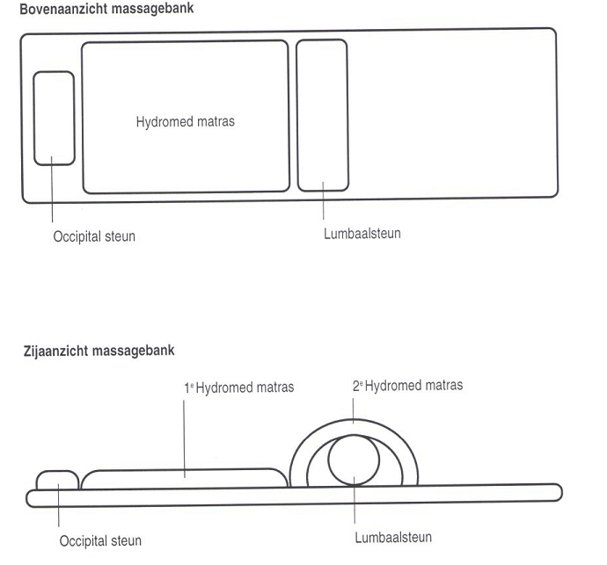
Het tweede HydroMed® matras wordt alleen gebruikt bij de massage van de benen, of een totale lichaamsmassage.

De cliënt kan plaatsnemen op het HydroMed® matras
- De therapeut en de cliënt dienen zich te ontdoen van alle sieraden voor de aanvang van de massage.
- Voordat de cliënt gaat liggen eerst de rug visueel onderzoeken op wonden, wratten, moedervlekken en andere oneffenheden.
- De cliënt eerst laten zitten op de massagebank met de benen over de lumbaal steun, bekijk de lengte van de rug en laat ze desgewenst naar voren of naar achteren verplaatsen. NIET VERSCHUIVEN, dit geeft alleen verschuiving van de matras.
- Zodra de cliënt ligt, controleren of de occipital steun aansluit en de lumbaal steun in de goede positie is gebracht.
- Dek de cliënt zo snel mogelijk af met een handdoek die eventueel van tevoren opgewarmd is op het HydroMed® matras.
- Plaats de handen van de cliënt onder het kussen, dit geeft extra stabiliteit tijdens de behandeling.

Positie van de cliënt
- Tijdens de behandeling is het noodzakelijk constant de positie van de cliënt te controleren.
- Let er op dat de lumbaal- en occipital steun in de goede positie liggen voor optimale ondersteuning.

Houding van de therapeut
- Door de parallelle werkwijze van HydroMed® massage kan de rug ontlast worden. Daarvoor dient de therapeut wel goed met gebogen benen en een rechte rug te werken zodat de kracht vanuit de benen komt.
- Deze nieuwe techniek kan enigszins in het begin spierpijn veroorzaken omdat er immers met andere spiergroepen gewerkt wordt.

Het gebruik van massage-oliën
Voor langere levensduur van het matras kunt u het beste voor de massagebehandeling een neutrale massage- olie gebruiken (bijvoorbeeld amandelolie 90% + 10% jojoba).

Het verzorgen van het HydroMed® matras
Het HydroMed® matras is bestand tegen een hoge werkdruk. Daarentegen dient u uw HydroMed® matras wel voorzichtig te behandelen. Denk hierbij aan draagtechnieken en sieraden. Uw leverancier is niet aansprakelijk voor ontstane schade ten gevolge van het onzorgvuldig behandelen van uw matras.

Schoonmaken van het HydroMed® matras
Het matras is zeer eenvoudig af te nemen met een sopje om de meeste olie te verwijderen. Daarna dient u het matras af te nemen met een ontsmettingsmiddel. Gebruik geen agressieve middelen op alcoholbasis.

Bewaren van het HydroMed® matras
Het matras niet opgevouwen wegleggen. Hiermee voorkomt u dat het op de naden vouwscheurtjes kunnen ontstaan. Vooral wanneer de omgevingstemperatuur laag is zijn de matrassen kwetsbaarder.

Het warm houden van het HydroMed® matras
Het HydroMed® matras bijvullen na het behandelen van een cliënt. Dat doet u door een kleine hoeveelheid water er uit te laten lopen en weer warm water toe te voegen. Het toevoegen van de juiste hoeveelheid heet water is een gevoelskwestie, dus hiervoor geldt: oefening baart kunst.

Garantie
Uw leverancier geeft 3 maanden garantie op fabrieksfouten (lasnaden). Deze periode gaat in wanneer u het matras heeft ontvangen.

